Meldcode (vanaf 1 januari 2019)
De vijf stappen:
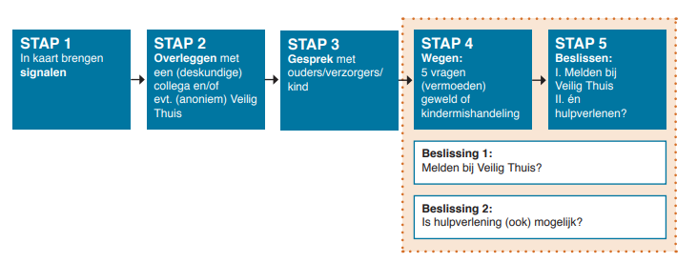

De vijf afwegingsvragen bij stap 4:
- Vermoeden wegen
Ik heb de stappen 1 t/m 3 van de Meldcode doorlopen en
A: op basis van deze doorlopen stappen is er geen actie nodig: dossier vastleggen en sluiten
B: ik heb een sterk vermoeden van huiselijk geweld en/of kindermishandeling Het bevoegd gezag van mijn school is op de hoogte (in geval het vermoeden door schoolmedewerker wordt geconstateerd). Ga verder naar afweging 2.

- Veiligheid
Op basis van de stappen 1 t/m 4 van de Meldcode schatten wij als school (functionarissen en bevoegd gezag)/ leerplicht in dat er sprake is van acute en/of structurele onveiligheid:
A: NEE -> ga verder naar afweging 3
B: JA of twijfel -> direct (telefonisch) (anoniem) melding doen bij Veilig Thuis. De afwegingen hierna worden met Veilig Thuis doorlopen.

- Hulp
Ben ik, of iemand anders in mijn school¹ of een ketenpartner² /ben ik als leerplichtambtenaar in staat om effectieve hulp te bieden of te organiseren en kan de dreiging voor mogelijk huiselijk geweld of kindermishandeling afgewend worden?
A: NEE -> melden bij Veilig Thuis, die binnen 5 werkdagen een besluit neemt en terugkoppelt naar de melder
B: JA -> ga verder met afweging 4

- Hulp
Aanvaarden de betrokkenen de hulp zoals in afweging 3 is georganiseerd en zijn zij bereid zich actief in te zetten?
A: NEE -> melden bij Veilig Thuis
B: JA -> hulp in gang zetten, termijn afspreken waarop effect meetbaar of merkbaar moet zijn. Zo concreet mogelijk maken en documenteren. Speek af wie welke rol heeft en benoem casemanager. Spreek af welke taken alle betrokkenen en specifiek de casemanager heeft, zodat de verwachtingen voor iedereen helder zijn. Leg vast, voer uit en ga verder met afweging 5.

- Resultaat
Leidt de hulp binnen de afgesproken termijn tot de afgesproken resultaten ten aanzien van de veiligheid, het welzijn en/of het herstel van de direct betrokkenen?
A: NEE -> melden bij Veilig Thuis
B: JA -> hulp afsluiten met vastgelegde afspraken over het monitoren³ van de veiligheid van alle betrokkenen.

